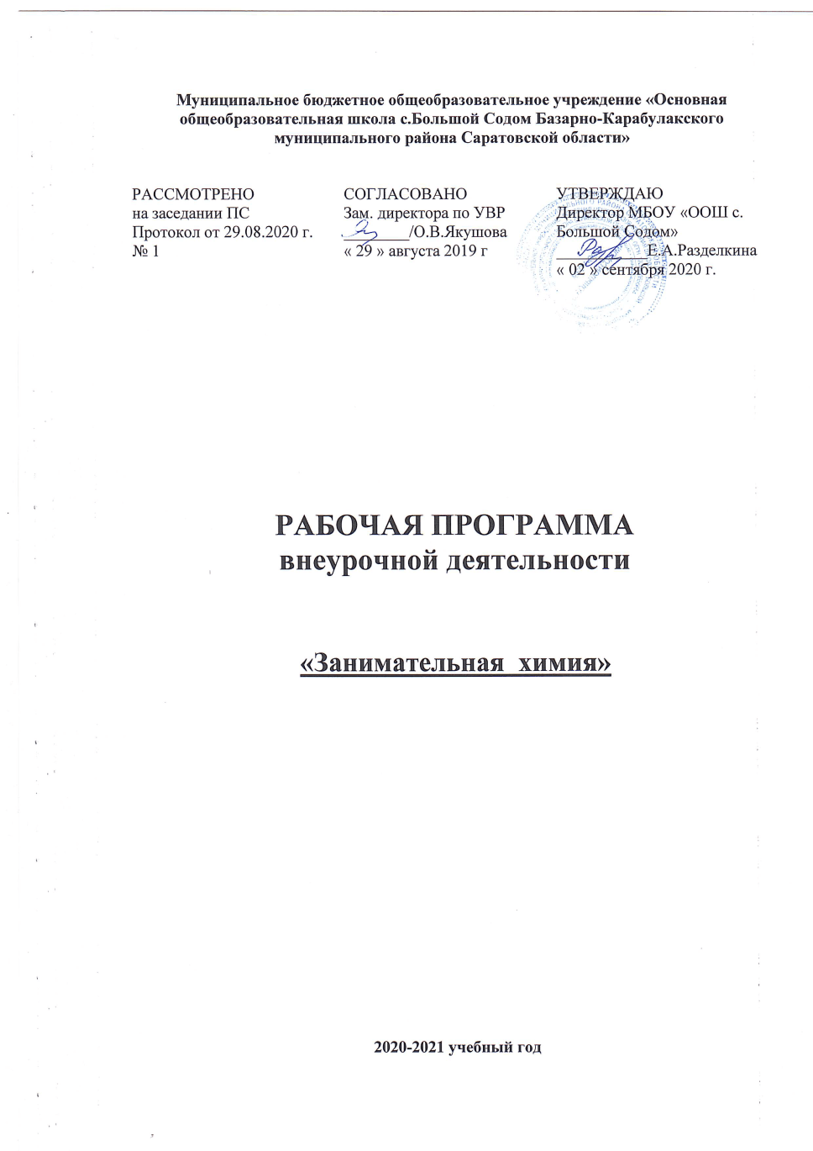

1.Пояснительная записка.
Знакомство детей с веществами, химическими явлениями начинается еще в начальных классах. Каждый ребенок знаком с названиями применяемых в быту веществ, некоторыми полезными ископаемыми и даже отдельными химическими элементами. Однако к началу изучения химии в 8-м классе познавательные интересы школьников в значительной мере ослабевают. Последующее изучение химии на уроках для многих учащихся протекает не очень успешно. Это обусловлено сложностью материала, нерационально спроектированными программами и формально написанными учебниками по химии. Химическое образование занимало и занимает одно из ведущих мест в системе общего образования, что определяется безусловной практической значимостью химии, ее возможностями в познании основных методов изучения природы, фундаментальных научных теорий и закономерностей. С целью формирования основ химического мировоззрения предназначена рабочая программа кружка для учащихся 8-9классов «Занимательная химия ».

Цели программы:
1.Формирование у учащихся глубокого и устойчивого интереса к миру веществ и химических превращений 2.приобретение необходимых практических умений и навыков по лабораторной технике
- воспитание личности, имеющей развитое естественнонаучное восприятие мира;
- развитие творческого потенциала учащихся

Задачи
  - развить познавательные интересы и интеллектуальные способности в процессе проведения химического эксперимента, самостоятельность приобретения знаний в соответствии с возникающими жизненными потребностями;
  - развить учебно-коммуникативные умения;
  - формирование умения наблюдать и объяснять химические явления, происходящие в природе, быту, демонстрируемые учителем;
  - формировать умение работать с веществами, выполнять несложные химические опыты, соблюдать правила техники безопасности;
  - воспитывать элементы экологической культуры;

Режим занятий: 1 час в неделю(34 часа)

Формы организации деятельности детей на занятии:
Групповые (беседа эвристическая, защита проектов, лабораторное занятие, лекция, олимпиада, открытое занятие, практическое занятие, презентация, семинар)
Индивидуальные (наблюдение, отработка навыков решения задач).

Планируемые метапредметные и личностные результаты освоения кружка «Занимательная химия» Метапредметные:
Регулятивные УУД:
самостоятельно формулировать тему и цели урока;
составлять план решения учебной проблемы совместно с учителем;
работать по плану, сверяя свои действия с целью, корректировать свою деятельность;
в диалоге с учителем вырабатывать критерии оценки и определять степень успешности своей работы и работы других в соответствии с этими критериями.

Познавательные УУД:
перерабатывать и преобразовывать информацию из одной формы в другую (составлять план, таблицу, схему); пользоваться словарями, справочниками;
осуществлять анализ и синтез;
устанавливать причинно-следственные связи; строить рассуждения;

Коммуникативные УУД:
высказывать и обосновывать свою точку зрения;
слушать и слышать других, пытаться принимать иную точку зрения, быть готовым корректировать свою точку зрения;

докладывать о результатах своего исследования, участвовать в дискуссии, кратко и точно отвечать на вопросы, использовать справочную литературу и другие источники информации;
договариваться и приходить к общему решению в совместной деятельности; задавать вопросы.

Личностные результаты:

- сформированность познавательных интересов, интеллектуальных и творческих способностей учащихся;
- самостоятельность в приобретении новых знаний и практических умений;
- мотивация образовательной деятельности школьников на основе личностно ориентированного подхода;

Содержание программы кружка Тема 1. Введение (2 часа)
Ее величество – Химия: кто она и где с ней можно встретиться? Химия – творение природы и рук человека. Химик
– преданный и послушный ученик химии. Правила работы в школьной лаборатории. Лабораторная посуда и оборудование. Правила безопасности. Ее величество – Химия: кто она и где с ней можно встретиться? Химия – творение природы и рук человека. Химик – преданный и послушный ученик химии. Правила работы в школьной лаборатории.
Лабораторная посуда и оборудование. Правила безопасности.
Практическая работа № 1 Лабораторное оборудование и посуда. Изучение строения пламени

Тема 2.Лаборатория юного химика(12 часов)
Индикаторы. Фенолфталеин. Лакмус. Метилоранж. Изменение цвета в различных средах. Растительные индикаторы.
Смеси. Однородные и неоднородные. Способы разделения. Фильтрование. Хроматография. Понятие о кристаллических и аморфных веществах. Способы выращивания кристаллов.
Физические и химические явления. Признаки химических реакций.
Растворы. Растворенное вещество. Растворитель. Факторы, влияющие на растворение веществ. Способы приготовления растворов. Понятие о массовой доле растворенного вещества. Этапы приготовления раствора. Правила работы с весами и мерным цилиндром.

Состав воздуха. Кислород, его свойства и применение. Получаем кислород. Кислород – источник жизни на Земле.
Кислород-невидимка. Как обнаружить кислород? Углекислый газ в воздухе, воде, продуктах питания.

Практическая работа № 2 Изменение окраски индикаторов в различных средах Практическая работа № 3
Очистка загрязненной поваренной соли
Практическая работа № 4 Признак химической реакции – выделение газа и изменение запаха
Практическая работа № 5 Признак химической реакции – изменение цвета
Практическая работа № 6 Признак химической реакции – растворение и образование осадка
Практическая работа № 7 Растворимые и нерастворимые вещества в воде
Практическая работа № 8 Приготовление раствора соли
Практическая работа № 9 Получение кислорода из перекиси водорода

Тема 3. Именем Менделеева, или Дом, в котором «живут» химические элементы (4 часа)
Жизнь и деятельность Д.И. Менделеева. История открытия ПЗ.
Атом. Молекула. Химический элемент. Знаки химических элементов. ПСХЭ, периоды, группы. Относительная атомная и молекулярная массы. Массовая доля химического элемента

Тема 4. Домашняя химия(11 часов)
Основные компоненты пищи: жиры, белки, углеводы, витамины, соли. Химические элементы, которые образуют пищу.
Белки, значение и применение. Белки растительного и животного происхождения. Распознавание белков. Жиры. Значение и применение жиров (не только в пище). Польза жиров в питании человека.
Углеводы = углерод + вода – не все так просто. Сахар – еще не значит «сладкий». Вкус хлеба, вермишели, картошки, леденцов. Как распознать сахар и крахмал?
Витамины, их роль в процессах жизнедеятельности. Состав продуктов питания. Пищевые добавки.
Лекарственные препараты. Домашняя аптечка, ее содержимое. Правила использования и хранения лекарств.
Качественные реакции на функциональные группы.
Бытовые химикаты, их классификация на основе применения. Правила обращения с препаратами бытовой химии. Отравление бытовыми химикатами (раствор аммиака, уксусная кислота, перманганат калия, бытовой газ, угарный газ, инсектициды, растворители, лакокрасочные материал и т.п.) Оказание первой помощи при отравлениях и ожогах.

Азбука химчистки. Техника выведения пятен. Пятновыводители. Удаление жировых пятен, пятен от ягод и фруктов, овощей и соков, пищевых продуктов, крови, краски и т.д.
Состав косметических средств. рН. Классификация косметических средств: мыло, шампунь, духи, гели, лосьоны и
др.

Практическая работа № 10 «Сворачивание белка куриного яйца при нагревании», «Сворачивание белков молока при добавлении лимонной кислоты, спирта».
Практическая работа №11 «Окрашивание спиртового раствора йода крахмалом»
Практическая работа №12 «Обнаружение витаминов в продуктах питания»

Тема 5. Увлекательная химия для экспериментаторов(6 часов)

Сахарная змея. Змеи из лекарств. Реакции окрашивания пламени. Техника проведения опытов.
Виртуальная практическая работа № 13"Получение фараоновых змей" Виртуальная практическая работа № 14 "Разноцветный фейерверк" Виртуальная практическая работа № 15 "Химические водоросли"
Виртуальная практическая работа № 16 "Изготовление химических елок и игрушек"

- Календарно-тематическое планирование 8 класс

№п  /п | Тема занятия | Основные виды учебной деятельности | Формы организации учебного занятия | Использование ИКТ ресурсов | Дата проведе ния | Кол  -во часо в
 | Тема 1 Введение (2 часа).
1 | Химия-наука о веществах, их свойствах и  превращениях. | Знать понятия: «химия», «вещество». | Лекция | Презентация  «Химия вокруг нас», диск  «Химия.8» |  | 1
2 | Знакомство с лабораторным оборудованием | Уметь обращаться с лабораторной посудой и оборудованием, оказывать первую медицинскую помощь | Практическая работа Практическая работа № 1 Лабораторное оборудование и посуда. Изучение строения  пламени. Лабораторное оборудование |  |  | 1
Тема 2. Лаборатория юного химика
( 12ч)
3 | Понятие об индикаторах | Иметь представление об индикаторах. Уметьопределять характер среды с помощью индикаторов | Практическая работа № 2  «Изменение окраски индикаторов в различных средах». Растворы кислот, щелочей, стирального порошка, пищевой соды, фенолфталеина, метилового оранжевого, лакмуса; чайная  заварка. |  |  | 1
4 | Способы разделения | Объяснять различие чистого вещества и | Практическая работа № |  |  | 1

 | смесей. | смеси, способах разделения | 3«Очистка загрязненной поваренной соли».  Загрязненная поваренная соль, химические стаканы, воронка, спиртовка, выпарительная чашка, стеклянная палочка, фильтр.
5 | Понятие о кристаллах | Изучить понятие о кристаллических и аморфных веществах, способах выращивания кристаллов.Проводить процесс выращивания кристаллов,  работать с реактивами | Лекция | Презентация |  | 1
6 | Понятие о химических реакциях. | Уметь отличать физические явления от химических. Определять запах вещества. | Практическая работа № 4  «Признак химической реакции – выделение газа и изменение запаха». Карбонат натрия, мел, соляная кислота, соль аммония, гидроксид  натрия, спиртовка |  |  | 1
7 | Признаки химической реакции – изменение цвета |  | Практическая работа № 5  «Признак химической реакции  – изменение цвета». Соли железа, красная и желтая кровяная соль, роданид калия, сульфат меди, гидроксид аммония |  |  | 1
8 | Признаки химической реакции – образование и растворение осадка | определять растворимость веществ | Практическая работа № 6  «Признак химической реакции  – растворение и образование осадка». Сульфат меди, гидроксид натрия, йодид калия, ацетат свинца, известковая вода. |  |  | 1

9 | Понятие о растворах | Изучить понятие растворы,виды растворов. | Практическая работа № 7«Растворимые и нерастворимые вещества в воде». Различные вещества, вода, химические стаканы, стеклянные палочки | Видеофрагмент |  | 1
10 | Приготовление раствора массо - объемным способом | готовить растворы, рассчитывать массу (объем) компонентов, работать с весами, мерным цилиндром, проводить процесс растворения, | Практическая работа № 8«Приготовление раствора соли». Весы, разновесы, соль, вода, стаканы, воронка, мерный цилиндр, стеклянная палочка |  |  | 1
11 | Свойства и применение кислорода | получать кислород и доказывать его наличие | Практическая работа  № 9«Получение кислорода из перекиси водорода». 5% раствор перекиси водорода, диоксид марганца, лучинка,  спички, свеча |  |  | 1
12 | Свойства и применение углекислого газа | Изучить свойства и применение  углекислого газа |  | Презентация |  | 1
13 | Чудесная жидкость – вода | проводить простейший анализ воды, |  | Презентация |  | 1
14 | Очистка загрязненной воды | очищать воду от примесей отстаиванием  или фильтрованием |  |  |  | 1
 | Тема 3. Именем Менделеева, или Дом, в котором «живут» химические элементы (4ч)

15 | Жизнь и деятельность Д.И. Менделеева | Изучить биографию Д.И. Менделеева | Лекция,беседа | Портрет Д.И. Менделеева,  презентация, фильм, ПСХЭ |  | 1
16 | Понятие о химическом элементе | Знать периодический закон, структуру Периодической системы ХЭ Д.И.Менделеева- порядковый номер ХЭ, периоды (большие и малые), группы –  подгруппы А и В | Беседа | ПСХЭ, загадки об элементах |  | 1
17 | Относительная атомная и молекулярная массы | вычислять относительную  молекулярную массу | Работа в парах |  |  | 1
18 | Решение задач с использованием понятия «Массовая доля химического  элемента» | находить массовую долю химического элемента. | Работа в парах |  |  | 1
Тема 4. Домашняя химия
( 11 ч)
19 | Основные компоненты пищи. Белки. | Знать роль белков в организме | Практическая работа № 10  «Сворачивание белка куриного яйца при нагревании»,  «Сворачивание белков молока при добавлении лимонной кислоты, спирта». Белок куриного яйца, продукты, содержащие белки, концентрированная азотная кислота, растворы сульфата меди, гидроксида натрия, ацетата свинца, спиртовка, пробирки |  |  | 1
20 | Основные компоненты пищи. Жиры и  углеводы. | Знать роль жиров и углеводов в организме. | Практическая работа № 11  «Окрашивание спиртового раствора йода крахмалом». |  |  | 1

 |  |  | Продукты, содержащие глюкозу и жиры, раствор глюкозы, сульфата меди, гидроксида натрия, нитрата серебра, гидроксида аммония, спиртовки, пробирки
21 | Основные компоненты пищи. Витамины. | Знать роль витаминов и правила их применения | Практическая работа № 12«Обнаружение витаминов в продуктах питания». Яблоки, фруктовые соки, раствор перманганата калия |  |  | 1
22 | Анализ продуктов питания. | проводить простейший анализ  продуктов питания | Беседа | Презентация |  | 1
23 | Понятие о лекарственных препаратах | Знать содержимое домашней аптечки,  правила хранения и применения лекарств | Беседа | Презентация |  | 1
24 | Удивительны опыты с лекарственными веществами | Изучить качественные реакции на лекарственные препараты;правила обращения с препаратами бытовой  химии | Беседа | Презентация |  | 1
25 | Знакомство с бытовыми химикатами | Изучить правила обращения с  препаратами бытовой химии | Лекция,беседа | Презентация |  | 1
26 | Азбука химчистки. | Изучить правила удаления жировых пятен, пятен от ягод и фруктов, овощей и соков, пищевых продуктов, крови,  краски. | Лекция |  |  | 1
27 | Знакомство с косметическими  средствами | Изучить правила применения косметических средств | Лекция,беседа | Презентация |  | 1
28 | Понятие о симпатических | Изучить понятие симпатические  чернила | Лекция |  |  | 1

 | чернилах
29 | Состав акварельных  красок | Изучить состав акварельных красок | лекция |  |  | 1
Тема 5.
Увлекательная химия для экспериментаторов
(5 ч)
30 | Изготовление фараоновых змей | Знатьправила обращения с реактивами Уметь обращаться с лабораторной посудой и оборудованием |  | Виртуальная практическая работа № 13"Получение фараоновых змей" |  | 1
31 | Знакомство с реакциями окрашивания пламени | Знатьправила обращения с реактивами Уметь обращаться с лабораторной посудой и оборудованием |  | Виртуальная практическая работа № 14"Разноцветный  фейерверк" |  | 1
32 | Водоросли в колбе | Знатьправила обращения с реактивами Уметь обращаться с лабораторной посудой и оборудованием |  | Виртуальная практическая работа № 15"Химические  водоросли" |  | 1
33 | Химический новый год | Знатьправила обращения с реактивами Уметь обращаться с лабораторной посудой и оборудованием |  | Виртуальная практическая работа № 16"Изготовление химических елок  и игрушек" |  | 1
34 | Итоговое занятие «Ее величество Химия»,защита  проектов. |  |  |  |  | 2

